**VMD中集成第三方认证的使用方法**

Vmd中使用认证中心，首先需要更新或部署认证中心，认证中心中需要支持对该区域或该项目的认证支持。其次需要在vmd中的公共文件中加入认证方法来进行vmd页面的认证。

1. 认证中心
2. Vmd
3. vmd2.0在2.0.5.191024版本中增加了vmd页面对认证中心支持；在vmd中使用认证中心，首先需要升级vmd到**2.0.5.191024。**

**vmd升级：**

登录公司网站，进入公共资源，选择vmd2.0版本提取进行增量包或全量包的下载。



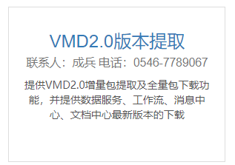

1. vmd提供了统一认证的方法，在vmd的统一配置中，调用认证方法即可，用法如下：
2. 在vmd设计页面的资源中，默认存在project.config.js资源文件，双击打开编辑；

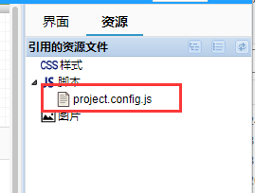

**project.config.js文件为项目公共配置文件，在任何一个页面设计模式下都可进行编辑**

1. 在打开的编辑文件中，直接调用vmd提供的认证方法即可；

方法名：vmd.userAuth(backurl,errurl,usermark,type,appkey,host)

//backurl:认证成功后的回调地址，已办为认证成功后跳转的页面地址。

//errurl:认证失败的页面地址

//usermark：用户标识，此处为认证的用户标识，认证中心需要什么，传递什么；西北智能油田该标识为用户名，由第三方平台传递的username。

//type:认证类型，需要有认证中心提供相应的认证标识。

//appkey：应用id，

//host：认证重点地址。

如下图：

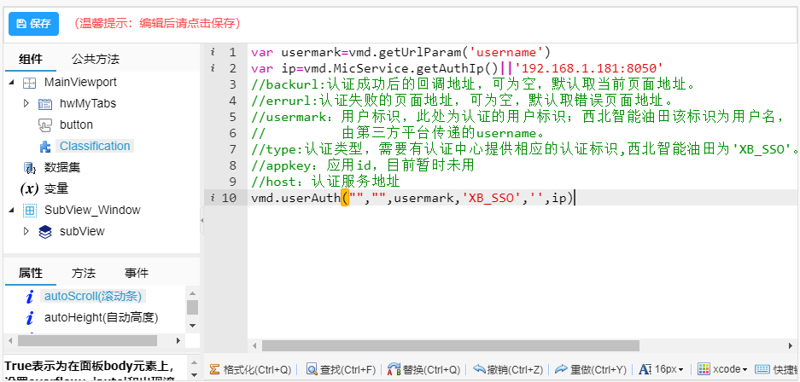

1. 在配置完之后，需要对页面进行重新发布，更新到目标服务器。